满天星班观察日志
日期 2025年 6 月 10 日
今日一日活动
宝宝 |  | 生活活动 |  |  |  |  | 其他活动
姓名 | 入园情绪 | 上午点心 | 午餐 | 午睡 | 下午点心 | 大便
王思瑞 | 好 | 鲜牛奶 √  蒸玉米√ | 红薯饭 √  圆椒卤鸭胗 √  西葫芦虾仁炒蛋√  丝瓜白玉菇汤√ | 12：40前入睡。 | 手工小馄饨√  哈密瓜√  橙子√ | 无 | 上午：  一、晨间游戏活动  宝宝们入园后进行了自主游戏，游戏活动有娃娃家（小厨房）、室内滑滑梯、桌面游戏（益智玩具、美工玩具）、图书区。  二、户外活动  （一）综合区  今天我们从综合区拿了一些材料，宝宝们一起创设了游戏区域，进行了跳圈、跨栏等运动。  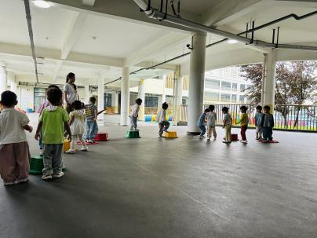  （二）逛逛幼儿园  休息了一会儿，宝宝们又开着火车逛了逛我们的幼儿园，参观了哥哥姐姐们的教室，看到了上下床，等我们上小班也要睡上下床了。  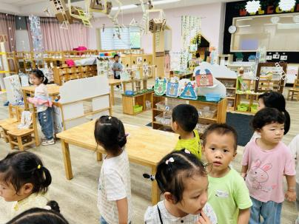  三、学习活动  （一）音乐游戏、点名  宝宝们玩了音乐游戏《可爱颂》、《身体音阶歌》、《合拢张开》；宝宝们都坐下之后，我们进行了点名，点到名字的宝宝举起小手并答“到”，宝宝们都能做到啦！  （二）手指律动：我的爸爸真棒  马上就是父亲节啦，宝宝们学习了一个与爸爸有关的手指律动，来夸一夸他们的爸爸。  歌词：  我的爸爸真棒，你真的很棒！  像大猩猩一样强壮，  不怕大灰狼。  我的爸爸真棒，你真的很棒！  和袋鼠比赛跳高，  你跨过了月亮。  运动唱歌跳舞，  你样样都棒，  干啥都是第一名，  真是我偶像。  我的爸爸真棒，你真的很棒！  世界没你真不行，  妈妈有眼光！  下午：  - 游戏活动  午点后，宝宝们进行了自主游戏，游戏活动有娃娃家（小厨房）、室内滑滑梯、桌面游戏（益智玩具、美工玩具）、图书区。  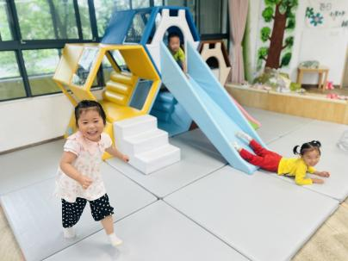  - 延时班活动  宝宝们去喂了咕咕鸡，回来后进行了手工制作——扇子。  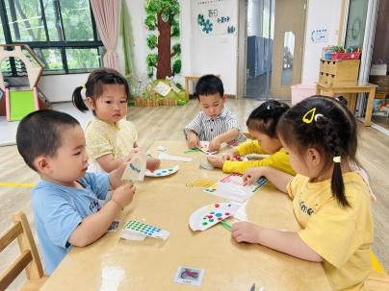
吴璧岑 | 好 | 鲜牛奶 √  蒸玉米√ | 红薯饭 √  圆椒卤鸭胗 √  西葫芦虾仁炒蛋√  丝瓜白玉菇汤√ | 12：40前入睡。 | 手工小馄饨√  哈密瓜√  橙子√ | 1
陈锦瑜 | 好 | 鲜牛奶 √  蒸玉米√ | 红薯饭 √（一半）  圆椒卤鸭胗 √  西葫芦虾仁炒蛋√（一半）  丝瓜白玉菇汤√ | 12：40前入睡。 | 手工小馄饨√  哈密瓜√  橙子√ | 无
付轩珞 | 好 | 鲜牛奶 √  蒸玉米√ | 红薯饭 √  圆椒卤鸭胗 √  西葫芦虾仁炒蛋√  丝瓜白玉菇汤√ | 12：40前入睡。 | 手工小馄饨√  哈密瓜√  橙子√ | 无
张茉洵 | 好 | 鲜牛奶 √  蒸玉米√ | 红薯饭 √  圆椒卤鸭胗 √  西葫芦虾仁炒蛋√  丝瓜白玉菇汤√ | 12：40前入睡。 | 手工小馄饨√  哈密瓜√  橙子√ | 无
吴心诺 | 好 | 鲜牛奶 √  蒸玉米√ | 红薯饭 √  圆椒卤鸭胗 ×  西葫芦虾仁炒蛋√  丝瓜白玉菇汤√ | 12：40前入睡。 | 手工小馄饨√  哈密瓜√  橙子√ | 无
马欣雨 | 好 | 鲜牛奶 √  蒸玉米√ | 红薯饭 √  圆椒卤鸭胗 √  西葫芦虾仁炒蛋√  丝瓜白玉菇汤√ | 12：40前入睡。 | 手工小馄饨√  哈密瓜√  橙子√ | 无
陶悦 | 好 | 鲜牛奶 √  蒸玉米√ | 红薯饭 √  圆椒卤鸭胗 √  西葫芦虾仁炒蛋√（一半）  丝瓜白玉菇汤√ | 12：40前入睡。 | 手工小馄饨√  哈密瓜√  橙子√ | 无
包星允 | 好 | 鲜牛奶 √  蒸玉米√ | 红薯饭 √  圆椒卤鸭胗 √  西葫芦虾仁炒蛋√  丝瓜白玉菇汤√ | 12：40前入睡。 | 手工小馄饨√  哈密瓜√  橙子√ | 无
位知新 | 好 | 鲜牛奶 √  蒸玉米√ | 红薯饭 √  圆椒卤鸭胗 ×  西葫芦虾仁炒蛋√  丝瓜白玉菇汤√ | 12：40前入睡。 | 手工小馄饨√  哈密瓜√  橙子√ | 无
徐锦晔 | 好 | 鲜牛奶 √  蒸玉米√ | 红薯饭 √  圆椒卤鸭胗 √  西葫芦虾仁炒蛋√  丝瓜白玉菇汤√ | 13：50前入睡。 | 手工小馄饨√  哈密瓜√  橙子√ | 1
任昱霖 | 好 | 鲜牛奶 √  蒸玉米√ | 红薯饭 √  圆椒卤鸭胗 √  西葫芦虾仁炒蛋√  丝瓜白玉菇汤√ | 12：40前入睡。 | 手工小馄饨√  哈密瓜√  橙子√ | 无
张羿琛 | 好 | 鲜牛奶 √  蒸玉米√ | 红薯饭 √  圆椒卤鸭胗 √  西葫芦虾仁炒蛋√  丝瓜白玉菇汤√ | 12：40前入睡。 | 手工小馄饨√  哈密瓜√  橙子√ | 无
毛跃 | 好 | 鲜牛奶 √  蒸玉米√ | 红薯饭 √  圆椒卤鸭胗 √  西葫芦虾仁炒蛋√  丝瓜白玉菇汤√ | 12：40前入睡。 | 手工小馄饨√  哈密瓜√  橙子√ | 无
陈胤辰 | 好 | 鲜牛奶 √  蒸玉米√ | 红薯饭 √  圆椒卤鸭胗 √  西葫芦虾仁炒蛋√（一半）  丝瓜白玉菇汤√ | 13：10前入睡。 | 手工小馄饨√  哈密瓜√  橙子√ | 无
邹子沐 | 好 | 鲜牛奶 √  蒸玉米√ | 红薯饭 √  圆椒卤鸭胗 √  西葫芦虾仁炒蛋√（一半）  丝瓜白玉菇汤√ | 12：40前入睡。 | 手工小馄饨√  哈密瓜√  橙子√ | 无
陈阳 | 好 | 鲜牛奶 √  蒸玉米√ | 红薯饭 √  圆椒卤鸭胗 √  西葫芦虾仁炒蛋√  丝瓜白玉菇汤√ | 12：40前入睡。 | 手工小馄饨√  哈密瓜√  橙子√ | 无
刘翊鸣 | 好 | 鲜牛奶 √  蒸玉米√ | 红薯饭 √  圆椒卤鸭胗 √  西葫芦虾仁炒蛋√  丝瓜白玉菇汤√ | 12：40前入睡。 | 手工小馄饨√  哈密瓜√  橙子√ | 无
魏浩炎 | 好 | 鲜牛奶 √  蒸玉米√ | 红薯饭 √  圆椒卤鸭胗 √  西葫芦虾仁炒蛋√  丝瓜白玉菇汤√ | 12：40前入睡。 | 手工小馄饨√  哈密瓜√  橙子√ | 无
孟瑞琳 | 好 | 鲜牛奶 √  蒸玉米√ | 红薯饭 √  圆椒卤鸭胗 √（一半）  西葫芦虾仁炒蛋√（一半）  丝瓜白玉菇汤√ | 12：40前入睡。 | 手工小馄饨√  哈密瓜√  橙子√ | 无
李若涵 | 好 | 鲜牛奶 √  蒸玉米√ | 红薯饭 √  圆椒卤鸭胗 √  西葫芦虾仁炒蛋√（一半）  丝瓜白玉菇汤√ | 12：40前入睡。 | 手工小馄饨√  哈密瓜√  橙子√ | 无
肖柠舟 | 好 | 鲜牛奶 √  蒸玉米√ | 红薯饭 √  圆椒卤鸭胗 √  西葫芦虾仁炒蛋√  丝瓜白玉菇汤√ | 12：40前入睡。 | 手工小馄饨√  哈密瓜√  橙子√ | 无
周昕妤 | 好 | 鲜牛奶 √  蒸玉米√ | 红薯饭 √  圆椒卤鸭胗 √  西葫芦虾仁炒蛋√  丝瓜白玉菇汤√ | 12：40前入睡。 | 手工小馄饨√  哈密瓜√  橙子√ | 无

